昆明理工大学2018年硕士研究生招生入学考试试题(A卷)

考试科目代码：864 考试科目名称 ：材料科学基础

考生答题须知
- 所有题目（包括填空、选择、图表等类型题目）答题答案必须做在考点发给的答题纸上，做在本试题册上无效。请考生务必在答题纸上写清题号。
- 评卷时不评阅本试题册，答题如有做在本试题册上而影响成绩的，后果由考生自己负责。
- 答题时一律使用蓝、黑色墨水笔或圆珠笔作答（画图可用铅笔），用其它笔答题不给分。
- 答题时不准使用涂改液等具有明显标记的涂改用品。
一、名词解释（共30分，每个3分，任选10个答题）
晶胞 固溶体 组织 弗伦克尔点缺陷 位错的交滑移 晶界 稳态扩散 调幅分解
同质多晶 塑性形变 柯肯达尔效应 晶核
二、简答题（共60分，每题6分，任选10题答题）
1、请简述空间点阵与实际晶体结构的关系。
2、解释为什么在单相多晶的显微组织中观察不到四叉晶界。
3、试从固溶度的影响因素分析为什么C固溶在Fe中只能形成有限固溶体。
4、试从鲍林规则分析为什么[SiO₄]四面体只能共顶连接。
5、请比较弗伦克尔热缺陷和肖特基热缺陷的异同。
6、简述产生加工硬化的原因。
7、失稳分解与成核-生长相变间主要的不同点是什么。
8、简述质点迁移的两种基本微观机制：空位机制和间隙机制。
9、马氏体相变为什么属于无扩散型相变。
10、试分析二次再结晶对陶瓷烧结有何不利的影响。
11、简述结晶相变的热力学条件、动力学条件、能量及结构条件。
12、比较面心立方金属铝的 (111) 和 (110) 面面密度及面间距大小，并说明滑移可能在哪一个面上进行。
三、画图题（共10分，每题5分）
1、在简单立方晶胞中分别画出晶面$\left(\text{211}\right)$、$\left(\text{11 \{}\bar{1} | \right)$和晶向$\left[\text{211}\right]$、$\left[\text{11 \{}\bar{1} | \right]$，并说明在立方晶系中$\left(\text{hkl}\right)$和$\left[\text{hkl}\right]$的关系。
2、试画出BaTiO₃的晶体结构。

昆明理工大学2018年硕士研究生招生入学考试试题
四、计算题（共20分，每题10分）
1、在某种材料中，某种粒子的晶界扩散系数与体积扩散系数分别为D_{gb}＝2×10⁻¹⁰exp（-19100/T）和D_{v}=1×10⁻⁴exp(-38200/T)，试分析晶界扩散系数和体积扩散系数分别在什么温度范围内占优势？
2、熔体冷却结晶过程中，在1000℃时，单位体积自由能变化△G_{V}=418J/cm³；在900℃时是2090J/cm³。设固－液界面能为5×10⁻⁵J/cm²，求：
（1）在900℃和1000℃时的临界晶核半径；
（2）在900℃和1000℃时进行相变所需的能量。

五、综合分析题（共30分，每题15分，任选两题答题）
1、如图所示，某晶体滑移面上有一柏氏矢量为b的位错环（位错线方向如图所示）。
a）分析A、B、C、D各点属什么位错；
b）在切应力τ作用下，位错环如何运动？
c）在拉应力σ作用下，位错环如何运动？
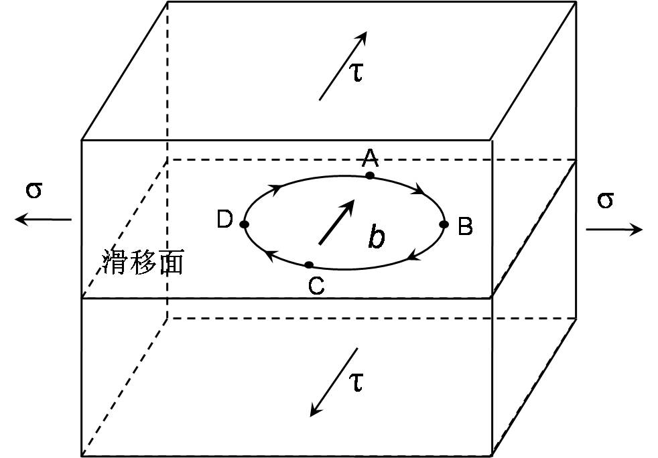

2、根据Fe-Fe₃C相图，解答以下问题：
（1）分别画出45钢及共晶白口铸铁的组织示意图；
（2）分析T12工具钢的凝固结晶过程，并计算室温下各组织的相对量；
（3）依据相图，确定45钢的调质处理工艺，并说明理由及其室温组织。
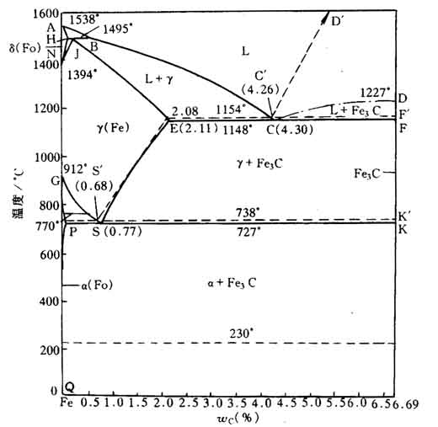

3、根据A-B-C三元相图回答下列问题：
（1）说明化合物S₁、S₂的性质。
（2）说明组成1、2、3分别由那些晶相构成。
（3）判断各无变量点的性质，并写出相平衡关系式。
（4）分析组成4的冷却结晶过程。
